Kepada Ykh
Dewan Redaksi
Jurnal Teknik Informatika

SURAT PERNYATAAN ETIKA
(Ethics Statement)

Naskah yang berjudul:
Pengembangan Aplikasi Pembelajaran Iqra
Menggunakan Metode Markeless Augmented Realiy
Nama penulis: ANDRE MACHMUD

Kami menyatakan bahwa
- Artikel kami yang telah diserahkan ke Jurnal Teknik Informatika untuk dinilai adalah asli atau bebas dari fabrikasi, falsifikasi, plagiarisme, duplikasi, fragmentasi/salami dan pelanggaran hak cipta data/isi.
- Artikel ini belum pernah diterbitkan di tempat lain atau tidak sedang dipertimbangkan untuk diterbitkan oleh jurnal lain, dan selama proses penilaian oleh jurnal ini tidak akan ditarik dan dikirimkan ke jurnal lain untuk dinilai.
- Penulis bersedia memperbaiki naskah yang telah dinilai dan tidak menariknya secara sepihak tanpa memberitahu redaksi, terutama jika naskah sedang dalam proses telaah.
- Artikel kami tidak mengandung pernyataan yang melanggar hukum, memfitnah atau lainnya dan tidak mengandung bahan yang melanggar hak-hak pribadi atau hak milik dari setiap orang atau badan lainnya.

Demikianlah pernyataan ini saya buat dengan jujur dan bertanggung jawab.

Manado, 21 Oktober 2020

Pemohon,
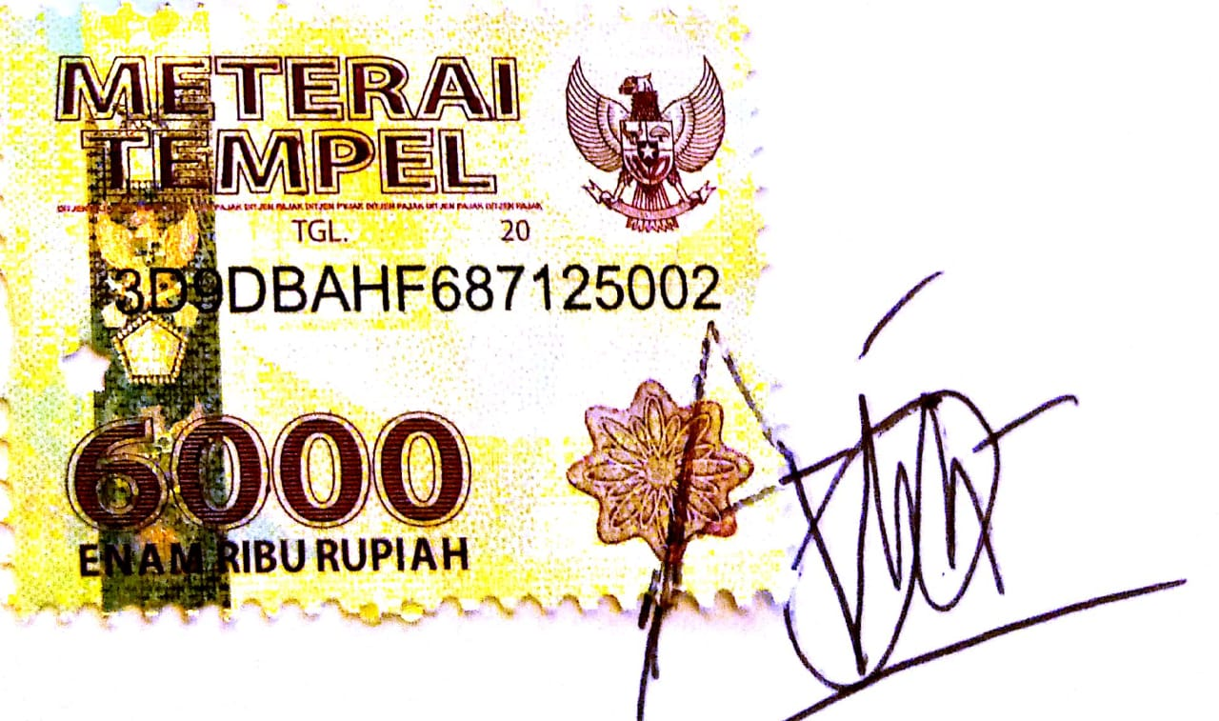

(Nama: Andre Machmud)

Kepada Ykh
Dewan Redaksi
Jurnal Teknik Informatika
PERSETUJUAN KEPENGARANGAN
(Authorship Agreement)
Naskah yang berjudul:
Pengembangan_Aplikasi Pembelajaran Iqra Menggunakan Metode Markeless Augmented Reality
Setuju akan diterbitkan dalam Jurnal Teknik Informatika Volume _____, No _____, Tahun _________.
(Silakan beri tanda (√) dan melengkapi isian berikut):
 Nama penulis utama (main author) dan alamat surel serta nomor HP:
ANDRE_MACHMUD
15021106196@student.unsrat.ac.id_/_089695889513
 Nama penulis pendamping (co-authors) dan alamat sural serta nomor.HP:
_Virginia_Tulenan_:_Virginia.tulenan@unsrat.ac.id_/_085341438493
Xaverius_Najoan_:__Xnajoan@unsrat.ac.id_/_081340103430
Para penulis mengakui bahwa hak kepengarangan terikat dengan tanggung jawab publik dan bertanggung jawab atas keseluruhan isi yang dikemukakan dalam naskah.

Manado/ 21 Oktober 2020
Disetujui oleh
Penulis utama

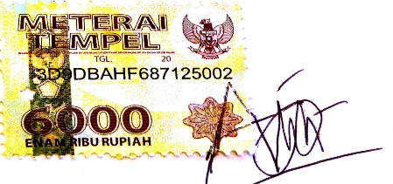
Andre Machmud

Kepada Ykh
Dewan Redaksi
Jurnal Teknik Informatika

PERNYATAAN HAK CIPTA
(Copyright Statement)

Naskah yang berjudul:
Pengembangan Aplikas Pembelajaran Iqra Menggunakan Metode Markeless Augmented Reality
Nama penulis:Andre_Machmud
akan diterbitkan dalam Jurnal Teknik Informatika Volume _____, No _____, Tahun _________.
Penulis menyatakan bahwa
[Silakan beri tanda (√)],
 Kutipan utuh data sekunder (bentuk kata, angka, gambar, tabel) yang
merupakan barang hak cipta (copyright), disalin (reproduce), digambar ulang (redrawn), ditabelkan (reuse) dalam versi sendiri, sudah seizin pemegang hak cipta (penulis, penerbit, organisasi).
 Data_______________________  tidak ada kutipan utuh
 Kutipan sebagian data sekunder (bentuk kata dan angka) yang disalin (reproduce), digambar ulang (redrawn), ditabelkan (reuse) untuk pembanding dengan data primer atau pelengkap tabel/gambar sendiri, sudah menuliskan referensi sesuai dengan format pengutipan data.
 Naskah ini asli dan penulis mengalihkan hak cipta (transfer of copryright) naskah ini kepada Jurnal Teknik Informatika ; Untuk itu penulis akan menerima 3 eksemplar artikelnya dalam bentuk cetak lepas (off-print) dan 1 eksemplar jurnal cetak (printed journal).

Manado / 21 Oktober 2020
Disetujui oleh
Penulis utama
Andre Machmud

